Утверждаю:
Информационный отчет за июнь
Детского отделения МКУК "ЦБ ТСП"
3 июня прошла игровая программа для третьего отряда "Улей" под названием "Детства чудесная пора". Мы с радостью встретили детей, познакомились и пригласили их в волшебное царство книг.
В ходе программы ребята отправились на поиски детских книг, в которых библиотекари заранее спрятали цветочки. Это добавило элемент игры и неожиданности, а также позволило детям проявить свою любознательность. После этого мы вместе исполнили песню "От улыбки" во дворе библиотеки, что создало атмосферу радости и единения.
Далее, собрав цветочки, дети создали название "Хорошая книга", обсуждая, что для них значит хорошая литература. Мы также вместе с ребятами прочитали стихотворение Владимира Маяковского "Что такое хорошо и что такое плохо", что дало возможность детям задуматься о важных жизненных вопросах.
Мы играли в "Верю - не верю", где проверяли свои знания о фактах из журналов, а также в пантомиму, угадывая героев сказок по жестам. Эти активности способствовали развитию командного духа и креативности.
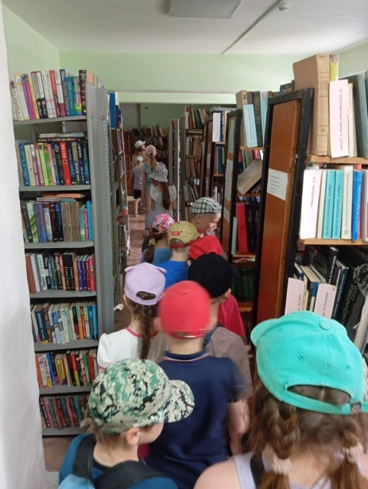 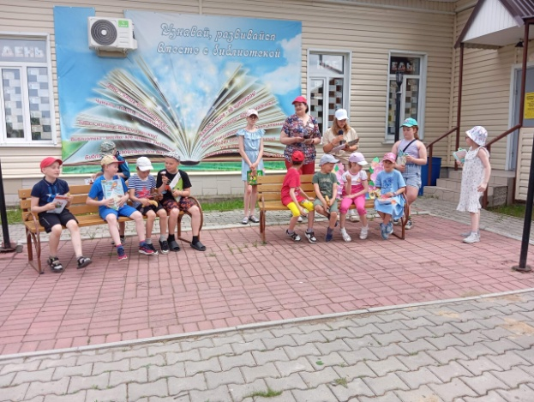
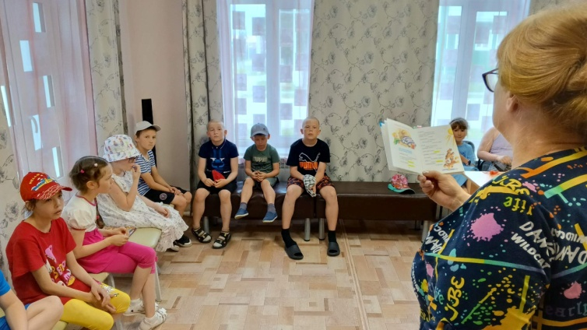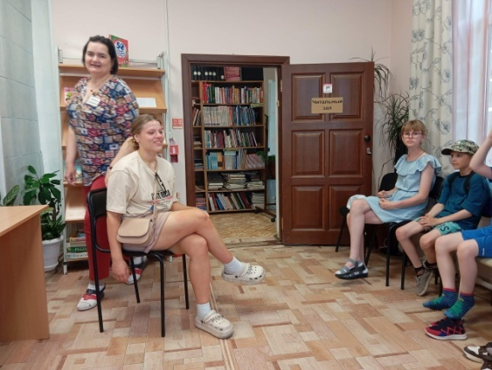

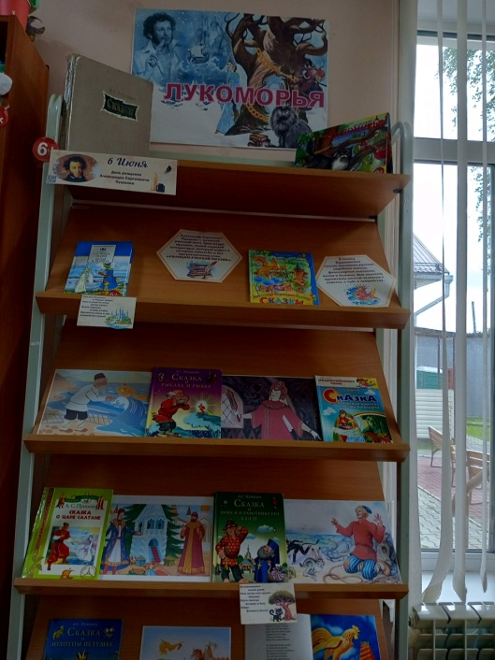
Ежегодно 6 июня, в день рождения великого поэта Александра Сергеевича Пушкина, в России отмечается Пушкинский день.
К этой знаменательной дате в библиотеке оформлена выставка «У Лукоморья».
Сказки Пушкина погрузят читателей в волшебный мир, где они встретятся с добрыми и злыми героями, и где добро всегда побеждает зло. Все желающие могут посетить выставку и перечитать сказки Александра Сергеевича Пушкина, которые читают и будут читать не одно поколение.

Сегодня . 5 июня, в библиотеке состоялся час открытой книги "Любимых сказок творец".Ребята вместе с библиотекарем вспоминали и читали сказки Пушкина с помощью кубика, переходя от сказки к сказке.
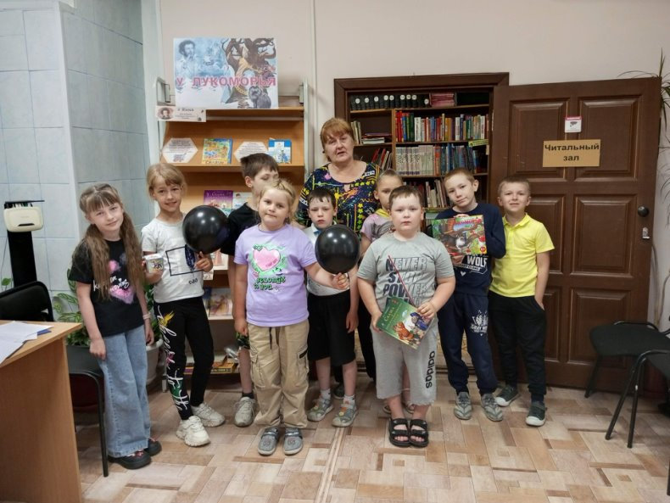
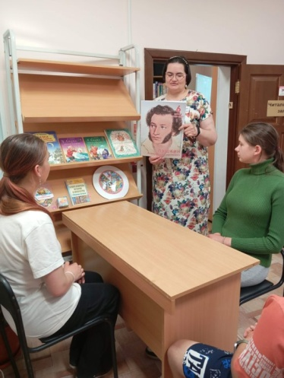
6 июня состоялся квиз "Путешествие по произведениям Пушкина".
Путешествие было насыщенным и интересным. Читали стихи великого поэта. Слушали отрывок из "Евгения Онегина" в исполнении Близнецовой Валентины. Смотрели буктрейллер.
А как же пропустить сказки Александра Сергеевича! Определить по картинкам -к какой относится сказке.
Ответить на вопрос: сколько повестей входит в сборник под названием "Повести покойного Ивана Петровича Белкина"?

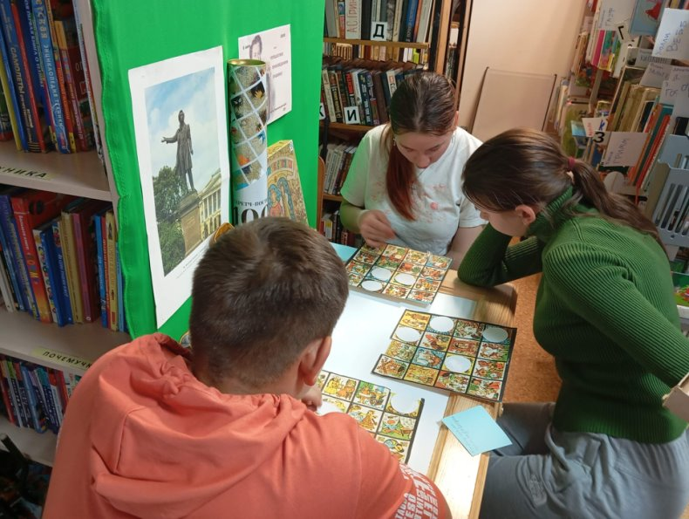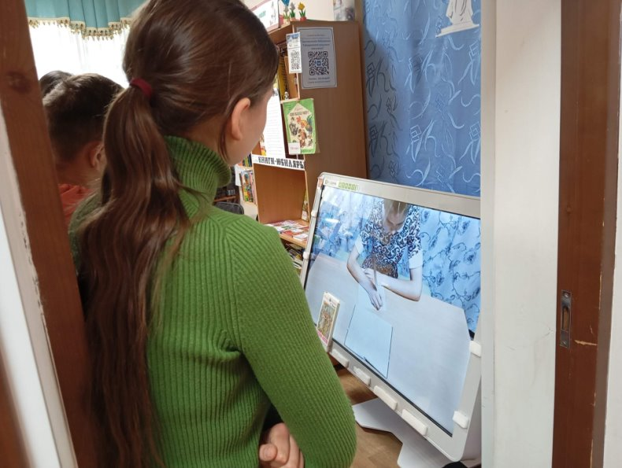
10 июня для воспитанников детского сада прошла познавательная программа "Вся страна - огромный дом".
На мероприятии ребята узнали много нового и интересного о нашей огромной стране – России, о ее необъятных просторах и границах, о ее разнообразной природе, так же вспомнили официальных и неофициальных символах нашей страны.
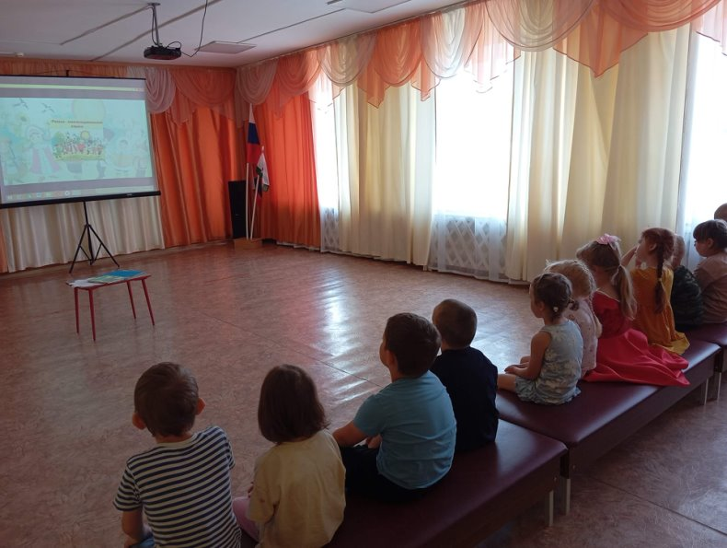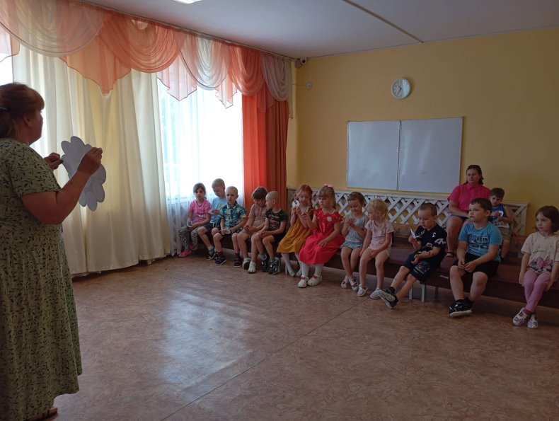
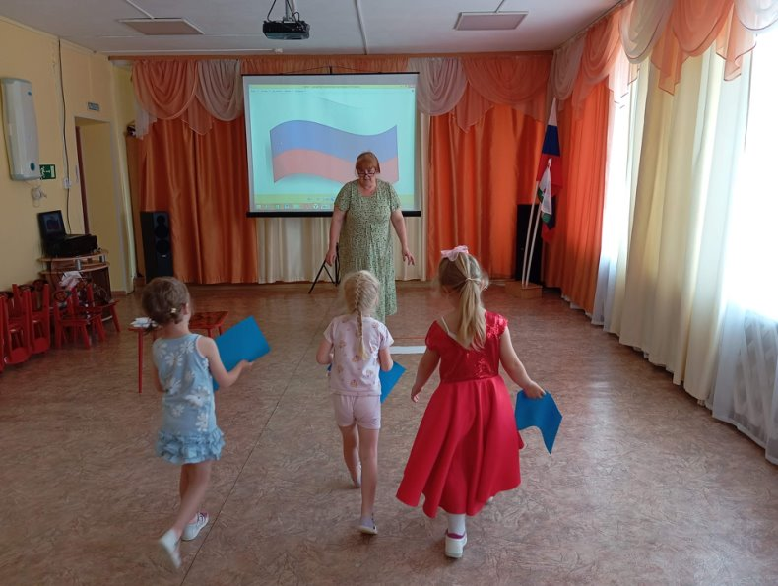
12 июня ежегодно отмечается День России – важный праздник, который наполнен множеством смыслов: единство и солидарность, сохранение культурного наследия и исторической памяти, развитие общества, гордость за нашу страну.
В библиотеке 11 июня прошло мероприятие "Вся страна- огромный дом". Ребята прочитали подборку стихотворений о Родине .Вспомнили государственные символы — флаг, герб и гимн.
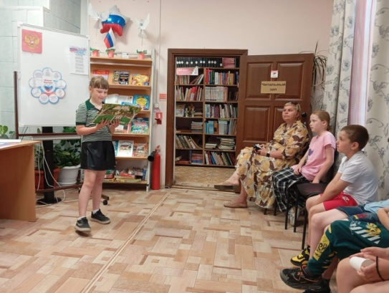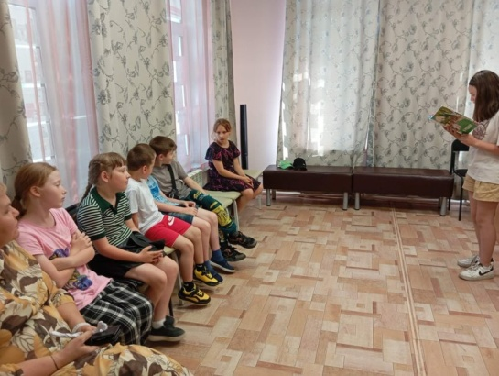
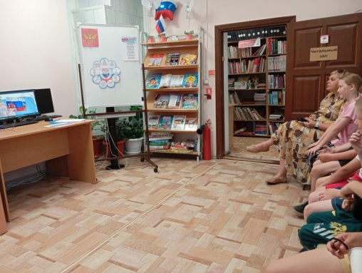
Этот день , 12 июня, стал особенным не только для детей первого отряда летнего оздоровительного лагеря, но и для всех нас, ведь мы отметили День России, праздник, который объединяет сердца и души каждого гражданина нашей великой страны.
В рамках программы "Наша Родина - Россия" мы погрузились в атмосферу патриотизма и гордости за нашу страну. Ребята с интересом смотрели видеоролик, который знакомил их с красотой и многообразием России. Чтение стихов о Родине наполнило зал теплом и вдохновением, а повторение символов России помогло каждому почувствовать себя частью единого целого.
Мы с гордостью исполнили Гимн России, и в этот момент каждый из нас ощутил силу и величие нашей страны. Викторина, в которой дети активно участвовали, позволила проверить свои знания о символах России и узнать много нового. А надувание шариков в цветах триколора стало ярким и веселым завершением нашего праздника, добавив радости и веселья в этот знаменательный день.
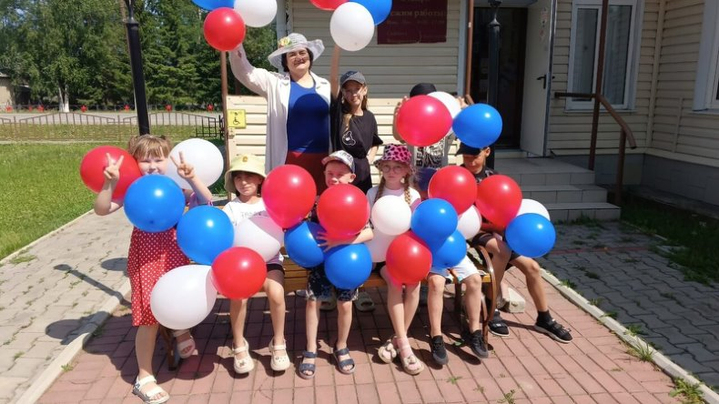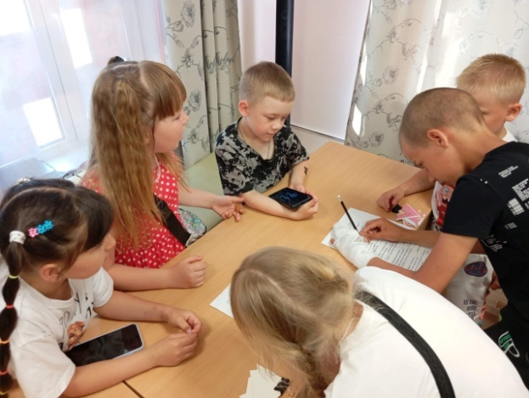
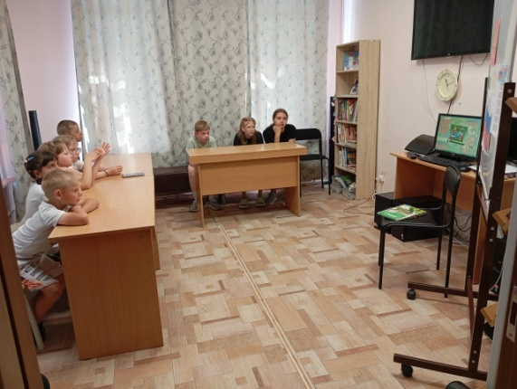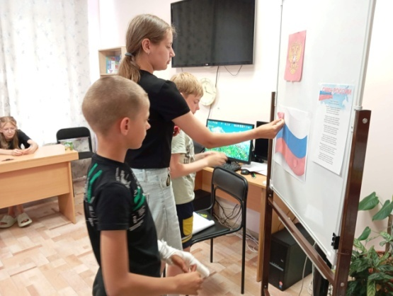
16 июня с пятым отрядом летнего оздоровительного лагеря мы провели беседу о том, как стать финансово грамотным и богатым. Ребята узнали, чему важно научиться. Мы вместе рассматривали книги по финансовой грамотности, обсуждали реальные факты и советы для достижения успеха. Особое внимание уделили безопасности детей в современном интернет-пространстве — как защитить личные данные и не попасться на мошенников. Встреча получилась познавательной и вдохновляющей.
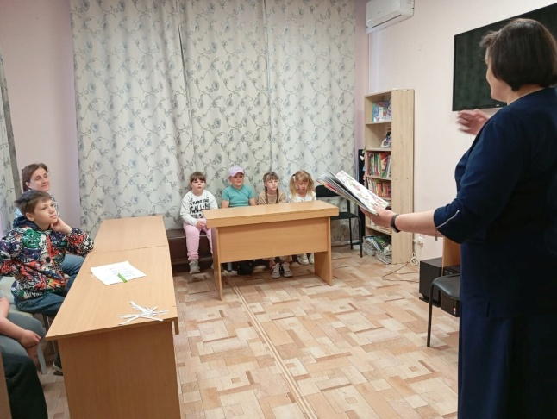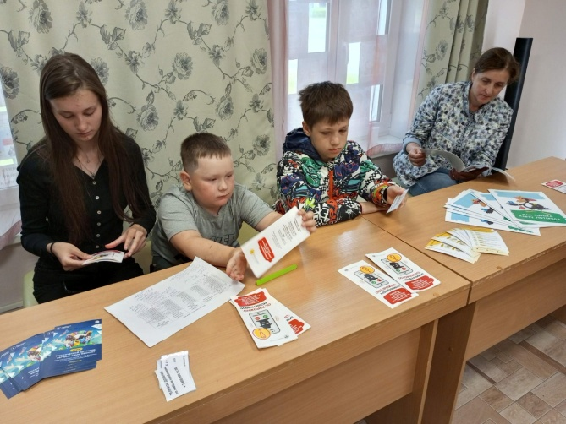
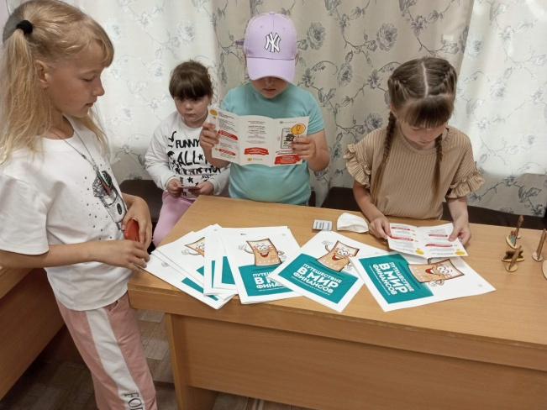
18 июня в библиотеке для ребят прошел час здоровья "Скуку и безделье меняем на бодрость и веселье".
Раскрывали секреты "успеваек "-
1.Делать все во время , не оставлять на потом.
2.Делать все быстро.
3.Определяли , что именно мешает в жизни
Имитировали виды спорта
Зеркально повторяли движения, искали определенные цвета
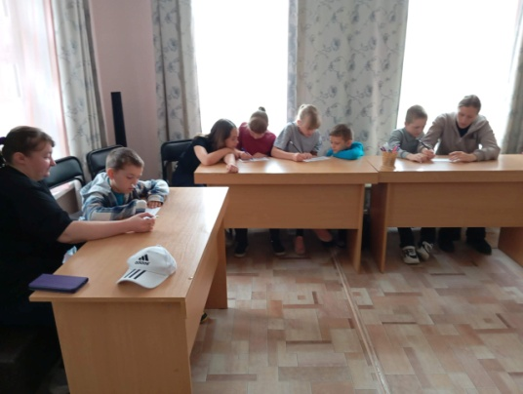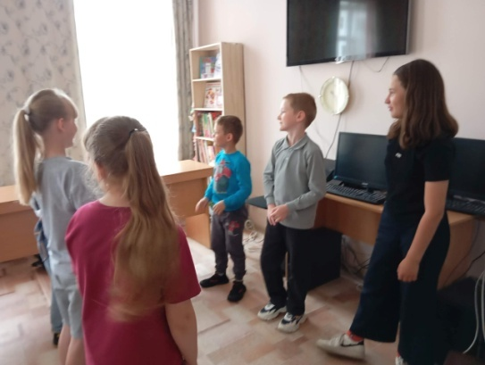
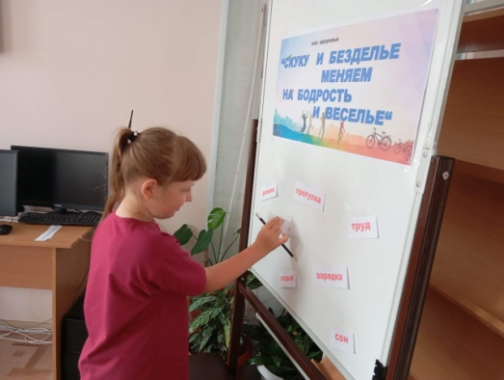
Что же такое «Пластилинография»? - слово происходит от «графия» - создавать, изображать, «пластилин» - материал, при помощи которого осуществляется исполнение замысла. Принцип данной нетрадиционной техники заключается в создании лепных картин .
19 июня в библиотеке прошел мастер- класс "Пластилиновая фантазия"
Нам понадобилось изображение цветка на картоне, набор разноцветного пластилина, доски для лепки и салфетки для рук.
Свои работы ребята решили подарить своим родным.
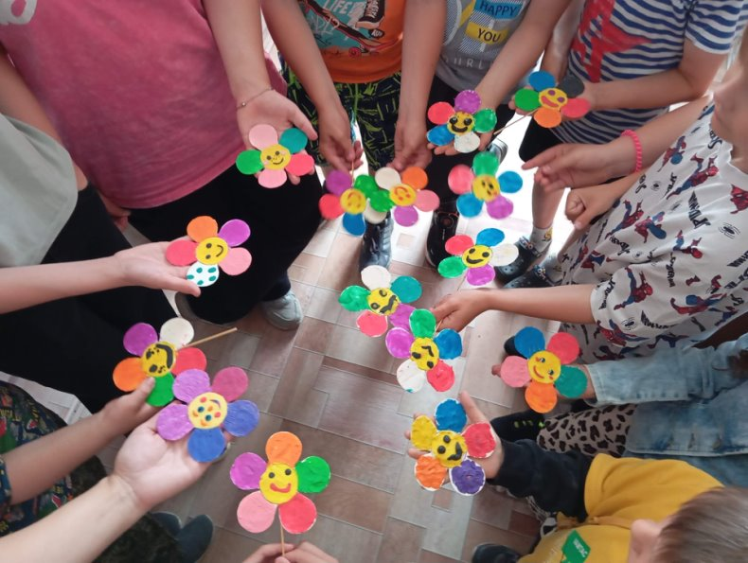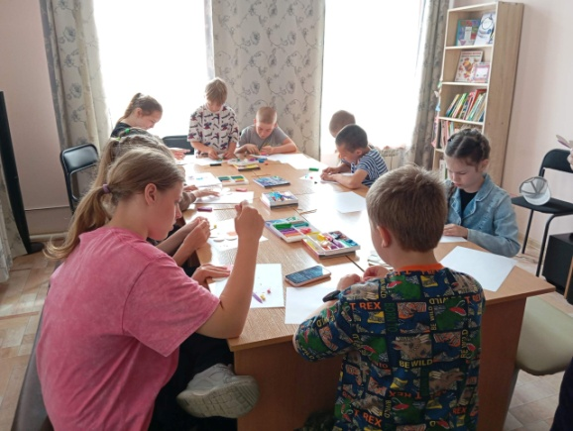
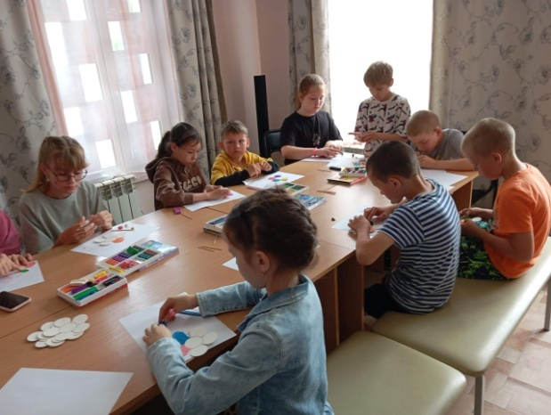
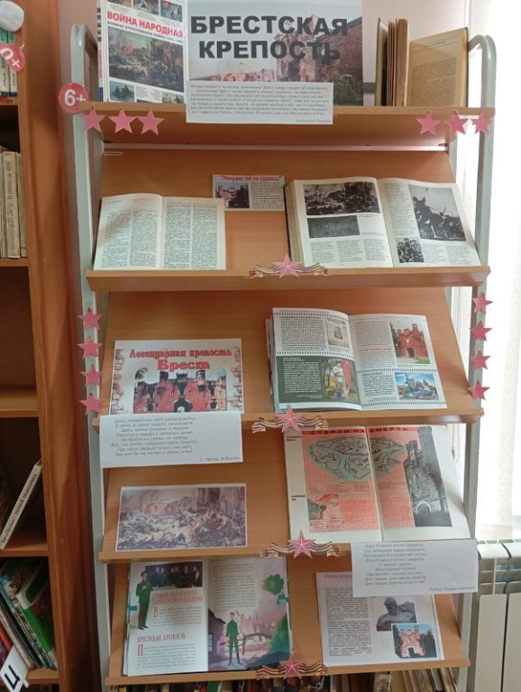
В рамках памятной даты, 22 июня - Дня памяти и скорби, в библиотеке представлена вниманию читателей выставка "Брестская крепость ".
На ней представлены произведения, связанные с героизмом советского народа в первый день войны, описываются события, посвященные обороне Брестской крепости.

22 июня по 26 июня объявлен конкурс буклетов "Витамины с грядки - здоровье в порядке".
Всего было представлены четыре работы .Участие приняли Николаева Софья, Никифоров Миша, Шаков Гена, Филиппов Сергей .
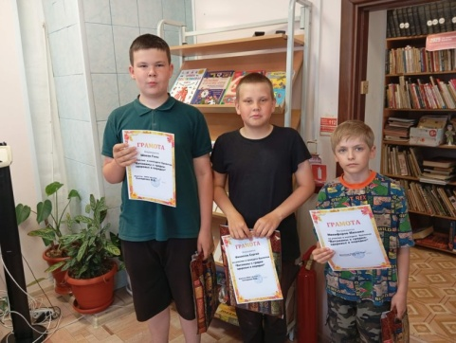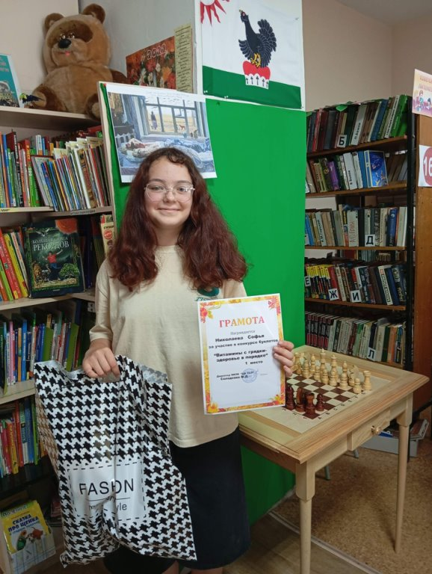

20 июня вместе с первым отрядом летнего оздоровительного лагеря мы поговорили на тему: «Война глазами детей». Начали с иллюстрации картины «Даже не снилось. Утро 22 июня 1941 года». Это художественный памятник тем, чьи жизни были внезапно и бесповоротно изменены войной, и напоминание каждому из нас о ценности мирного утра. И, если допустить, что малыш с картины выжил, то ему на сегодня уже 84 года...
Затем читали и обсуждали книги с произведениями о судьбе поколения, прошедшего через огонь сражений Великой Отечественной войны. О юности и детстве прадедов нынешних читателей. Это книги для тех, кто не имеет ещё своего жизненного опыта. Книги, которые могут стать ориентирами современным мальчишкам и девчонкам для воспитания в себе характера.
Поговорили о безопасном поведении в современном мире (дроны, вещи без присмотра).
Почтили минутой молчания таборинских солдат, не вернувшихся с СВО.
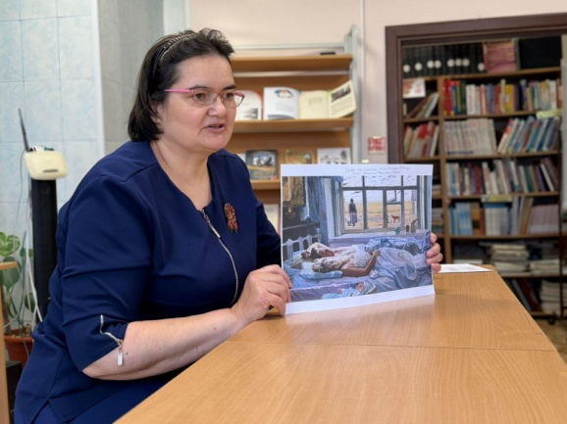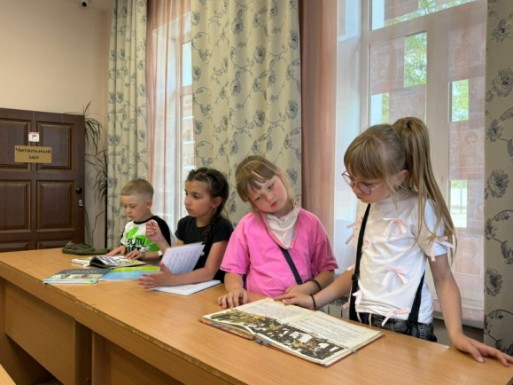
Лето — это время, когда мы можем отдохнуть, насладиться солнечными днями и уделить внимание своему здоровью. В этом сезоне особенно важно заботиться о себе и своих близких. Мы рады представить вам буклет "10 советов здоровью", который станет вашим надежным помощником на пути к полноценной и здоровой жизни.
Пусть эти советы вдохновят вас на новые достижения, помогут наладить гармонию в теле и душе, а также подарят радость от каждого дня. Читайте, применяйте и делитесь с теми, кто вам дорог. Здоровье — это бесценный дар, и мы уверены, что с нашими рекомендациями вы сможете сделать его еще крепче!
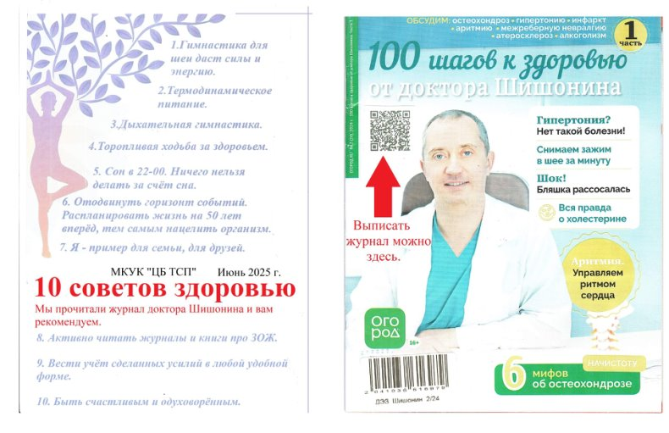
В библиотеке 24 июня прошла беседа " Что такое хорошо , что такое плохо"
Здоровье- это главная ценность в жизни каждого человека. Его не купишь ни за какие деньги. Будучи больным ,не сможешь воплотить все свои мечты в жизнь. Еще мешают в жизни вредные привычки .О них то мы и вели разговор.
Игра "Сюрприз".Цель игры: показать детям, что никогда нельзя забывать о том, что любопытство может привести к очень страшным последствиям.
Здоровье – это неоценимое счастье в жизни любого человека. Каждому из нас присуще желание быть сильным и здоровым, сохранить как можно дольше подвижность, бодрость, энергию и достичь долголетия.
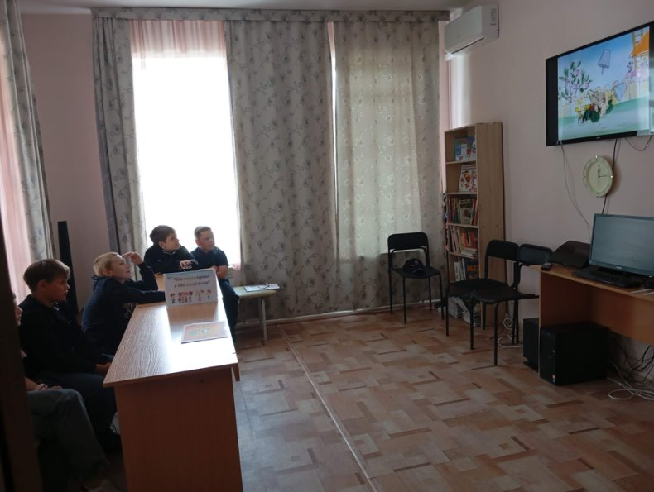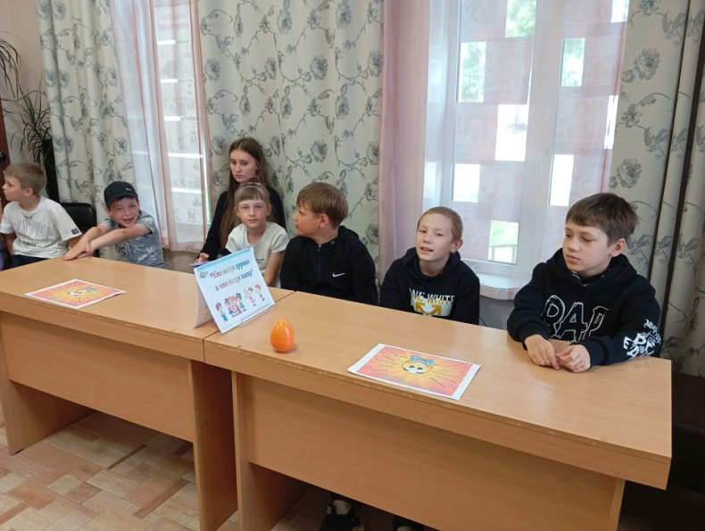
Спорт входит в жизнь современных детей почти с самого рождения - с первым мячиком, первыми кроссовками и т.д. Запоминающимися моментами в жизни ребенка становятся появление первых коньков, лыж, велосипеда. Затем первые спортивные секции и кружки. Первые победы и награды. Мир спорта открыт для детей всегда.
А что вы знаете о спорте?
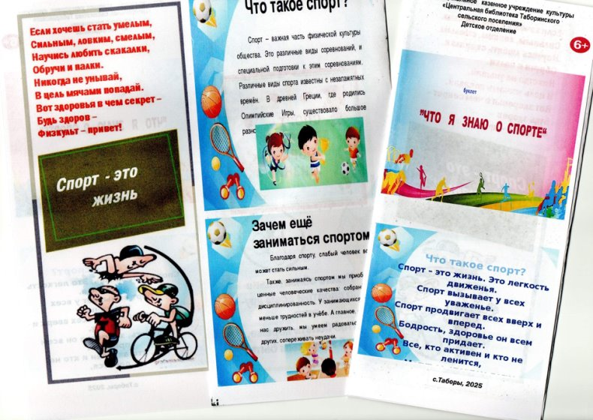
Гамбургер забросить в урну. И купаться в речке бурной!!!
Закаляться, обливаться. Спортом разным заниматься!
И болезней не боясь. В тёплом доме не таясь.
По Земле гулять свободно, красоте дивясь природной!!
Вот тогда начнёте жить! Здорово здоровым быть!!!
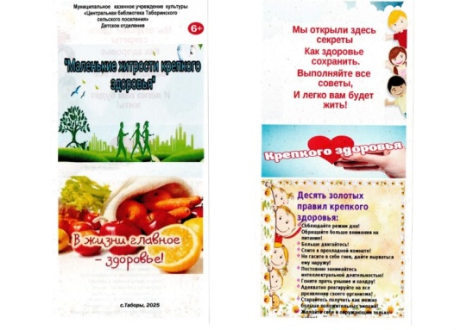Здоровье – это бесценный дар, который преподносит человеку природа. Без него очень трудно сделать жизнь интересной и счастливой. Но как часто мы растрачиваем этот дар попусту, забывая, что потерять здоровье легко, а вот вернуть его очень и очень трудно.
Что полезно для здоровья человека? Улучшить качество жизни помогут здоровые советы, такие как: правильное питание, активный образ жизни, отказ от вредных привычек, свежий воздух и др. Познакомиться с маленькими хитростями крепкого здоровья можно в этом буклете.
Песок – загадочный материал. Он обладает способностью завораживать человека своей податливостью, способностью принимать любые формы: быть сухим, легким и ускользающим, или влажным, плотным и пластичным. Игра в песок захватывает и взрослых, и детей - вспомните, как приятно бывает присоединиться к игре в «куличики», построить замок на морском берегу или просто смотреть, как высыпается сухой песок из вашей ладони.
26 июня в библиотеке прошел мастер-класс "Мир песочных фантазий".Все участники мероприятия получили незабываемые эмоции, интересный опыт и, конечно же, удивительную, волшебную бабочку из цветного песка, которую они сделали сами.
